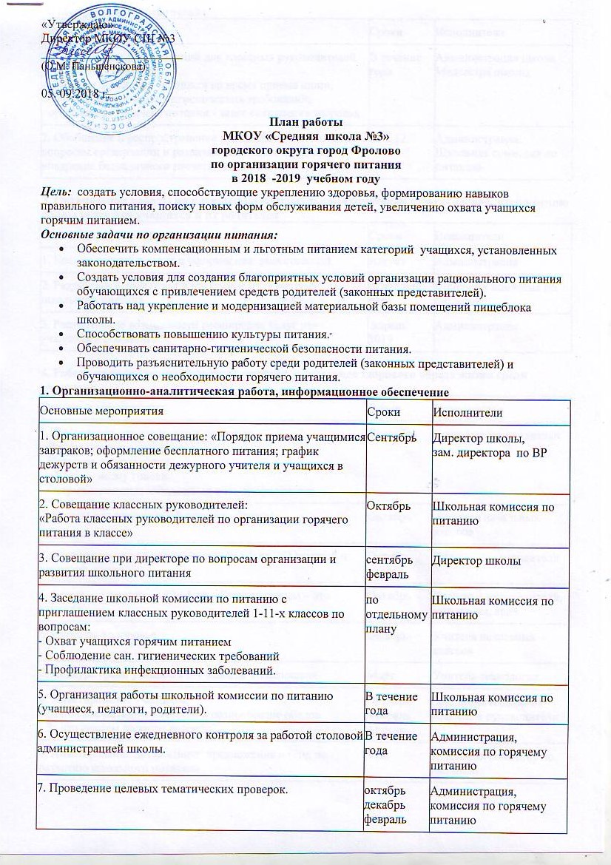

2. Методическое обеспечение
Основные мероприятия | Сроки | Исполнители
1 . Организация консультаций для классных руководителей 1-4, 5-8, 9-11 классов:  - культура поведения учащихся во время приема пищи, соблюдение санитарно-гигиенических требований;  - организация горячего питания - залог сохранения здоровья. | В течение года | Администрация школа,  Медсестра школы
2. Обобщение и распространение положительного опыта по вопросам организации и развития школьного питания, внедрение безналичного расчета учащихся. | до 1.12. | Администрация. Школьная комиссия по питанию

3. Организация работы по улучшению материально-технической базы столовой, расширению сферы услуг для учащихся и их родителей
Основные мероприятия | Сроки | Исполнители
1. Косметический ремонт и оформление зала столовой | Август | Администрация
2. Разработка новых блюд и внедрение их в систему школьного питания | В течение года | Школьная комиссия по питанию.
3. Рассмотрение возможности расширения услуг для учащихся и родителей | апрель 2019 | Администрация

4. Работа по воспитанию культуры питания, пропаганде здорового образа жизни среди учащихся
Основные мероприятия | Сроки | Исполнители
1. Проведение классных часов по темам:  - Режим дня и его значение  - Культура приема пищи  - «Хлеб — всему голова»  - Острые кишечные заболевания и их профилактика | Сентябрь | Классные руководители
2. Беседы для учащихся «Я здоровье берегу!» | Октябрь | Учителя начальных классов
3. Конкурс рисунков среди учащихся 5-9 кл. «О вкусной и здоровой пище» | Октябрь | Классные руководители
4. Беседы с учащимися 10-11 кл. «Быть здоровым – это модно!» | Октябрь | Классные руководители, медсестры, врач
6. Проекты о здоровье | декабрь | Учителя начальных классов
7. Конкурс среди учащихся 5-7 классов «Хозяюшка» | Март | Учитель технологии
8. Анкетирование учащихся:  - Школьное питание: качество и разнообразие обедов  - За что скажем поварам спасибо? | Октябрь  Февраль  Апрель | Зам. директора по ВР  Классные руководители
9. Анкетирование детей «Ваши предложения на год по развитию школьного питания» | Май | Школьная комиссия по питанию

.
.

